Febrero 2015

Caracterización territorial de Mar de Aragón. Centro para el Desarrollo de las Comarcas del Mar de Aragon (Cedemar)

RADR

DEMOGRAFÍA

GRUPO | CEDEMAR
Clasificación zona | Población |  | Localidades
 | Nº | % | Nº | %
Zona rural (<2000) | 9673 | 39,92% | 13 | 81,25%
Zona intermedia (< 10000) | 14558 | 60,08% | 3 | 18,75%
Zona urbana (> 10000) | 0 | 0,00% | 0 | 0,00%
Total | 24231 | 100,00% | 16 | 100,00%

- Pirámide de población:

- Evolución de la población (1900-2013):

- Porcentaje de hombres y mujeres sobre el total de la población según grupos de edad. Muestra el porcentaje de mujeres que pertenecen a cada grupo de edad en relación a la CA de Aragón.

- Porcentaje de hombres y mujeres sobre el total de los mismos. Dicho indicador trata de reflejar por un lado sobre el total de hombres y por el otro, de mujeres, el sector de edad en el que se engloba mayor cantidad de los mismos.

- Tasas de envejecimiento:
- Personas de 65 y más entre personas de menos de 20 años.
- Personas de 85 y más entre personas de 65 años o más.
- Personas de 0 a 14 y 65 o más entre las personas de 15 a 64.

- Distribución de habitantes y municipios en función del tamaño de los mismos

- Tasas e indicadores:
Tasa de masculinidad | Aragón | GAL
 | 98,94% | 108,46%
(número de varones dividido entre número de mujeres
Índice de maternidad | Aragón | GAL
 | 20,92% | 21,50%
(número de niños de 0 a4 años entre mujeres de 15 a 49)
Índice de potencialidad | Aragón | GAL
 | 77,01% | 88,89%
(número mujeres de 20 a 34 entre mujeres de 35 a 49)
Coeficiente de sustitucion | Aragón | GAL
 | 80,06% | 77,59%
(número de personas de 10 a 14 años entre personas de 60 a 64 años)

- Movimientos de población.
- Evolución de los nacimientos (2007-2012):

- Evolución de las defunciones (2006-2012):

- Movimientos de población según nacimientos, defunciones, saldo vegetativo, etc.
 | 2012 |  | 2011
Nacidos vivos por cada mil habitantes. | Aragón | GAL | Aragón | GAL
Tasa Bruta de Natalidad (‰). | 8,878 | 8,406 | 9,366 | 7,759
Defunciones por cada mil habitantes. | Aragón | GAL | Aragón | GAL
Tasa Bruta de Mortalidad (‰). | 10,170 | 10,702 | 10,067 | 12,740
Saldo vegetativo (nacimientos menos defunciones) por cada mil habitantes. | Aragón | GAL | Aragón | GAL
Tasa Bruta de Crecimiento Vegetativo (‰) | -1,292 | -2,296 | -0,700 | -4,982
Matrimonios por cada mil habitantes. | Aragón | GAL | Aragón | GAL
Tasa Bruta de Nupcialidad (‰). | 3,492 | 2,419 | 3,205 | 2,246

- Movimientos de población según cambio de residencia:

- Porcentaje de llegada de hombres y mujeres extranjeros:

ECONOMÍA

- Porcentaje de actividades económicas por sector de actividad (2012)

- Evolución de las actividades económicas durante el periodo 2011-2012:

- Estructura de altas en la seguridad social por sexo y grupos de edad (Septiembre 2014)

- Estructura de altas en la seguridad social por sexo y grupos de edad (Junio 2014)

- Total de altas en la seguridad social por actividad, agrupado por grupo y régimen (Junio 2014).

- Altas por sexo agrupados en grupos y régimen de cotización (Septiembre 2014)

- Promedio de las fuentes tributarias que existen de cada tipo en el grupo CEDEMAR (2010).
CEDEMAR | Total percepciones salarios | Total Percepciones pensiones | Total Percepciones desempleo | Padrón total
 | 12932 | 6663 | 3146 | 24231

A continuación se mostrarán algunos mapas de carácter representativo que nos darán las pautas para conocer y poder resolver los problemas que existen en cada uno de los grupos LEADER, en este caso siendo el Grupo de Acción Local CEDEMAR.

Al realizar esta serie de mapas se han tenido en cuenta los totales sobre el total de cada territorio a excepción del caso del mapa de envejecimiento medio de Aragón sobre el total de cada municipio donde se ha aplicado un criterio a través del cual se han clasificado las tasas de envejecimiento para cada municipio en función de si su valor era inferior, igual o superior a la media total de envejecimiento aragonés.

Como vemos se trata de un grupo formado por la agrupación de comarcas de la Ribera Baja del Ebro y Bajo Aragón Caspe y engloba un total de 15 municipios.

El grupo de acción local CEDEMAR se compone de la agrupación de las comarcas de la Ribera Baja del Ebro y el Bajo Aragón Caspe. La Ribera Baja del Ebro cuenta con un relieve mayoritariamente de tipo horizontal aunque cuenta con un desnivel de 456m desde la mayor cota de la comarca en la Sierra de Alcubierre con 581 m hasta la menor en la cola del Embalse de Mequinenza. Por otro lado, el Bajo Aragón Caspe también concentra un tipo de relieve llano ya que se encaja en la cuenca del Ebro, cubeta sedimentaria que fue colmatándose desde la era terciaria por sedimentos procedentes de la evaporación marina y de la erosión de los relieves que la delimitan.

A la hora de llevar a cabo un estudio de lo que sería la población de la zona vemos como la mayoría de los municipios presenta altos niveles de masculinidad según las tasas calculadas y aplicadas para ello. En el caso de CEDEMAR vemos como la mayoría de municipios presentan tasas de masculinidad superiores a las de feminidad. A excepción de Escatrón y La Zaida.

En cuanto al envejecimiento, encontrábamos valores muy altos para todos los casos por lo que lo que decidimos fue partir de la idea de que existía ese problema para prácticamente el total de municipios y a raíz de ahí establecer una diferenciación clara al comparar dichos valores con la media total de envejecimiento de Aragón en función de si estos eran inferiores, iguales o superiores a la misma.
En verde encontramos los municipios que se presentan cifras de envejecimiento inferiores a la media de Aragón siendo este el caso de Pina de Ebro (82,8%). Por otra parte, en amarillo se encuentran representados los valores que se asemejan a la media de Aragón pudiendo ver como Caspe es el único municipio que cumple este requisito. Y, en el último lugar, los valores que se representan en diferentes tonalidades de rojo son aquellos que se encuentran por encima de la media. Con estas tonalidades hemos querido resaltar aquellos municipios que dentro de tasas altas de envejecimiento tienen valores más alarmantes y cuales todavía no tanto. Alforque (640%), Sástago (358,9%), Fayón (326,3%) y Alborge (281,3%) son los municipios que mayor envejecimiento del grupo presentan situándose en una posición alarmante en cuanto a la media de envejecimiento de Aragón.
Respecto al envejecimiento también hemos querido analizar si precisamente, esta condición puede guardar relación con otra serie de variables como se muestran en los dos mapas a continuación, el paro y la masculinización de la población.
En este primer mapa lo que encontramos es como a primera vista vemos que los lugares donde las tasas de envejecimiento son superiores muestran unas tasas de paro más bajas, lo cual es lógico ya que, el rasgo del envejecimiento implica población con edades altas, de los 65 en adelante, donde prácticamente el total poblacional ya está jubilado y evidentemente el paro apenas existe.
En este segundo caso hemos querido establecer la relación entre la variable masculinidad y la tasa de envejecimiento para conocer si realmente los municipios que muestran altas tasas de envejecimiento son aquellos donde la tasa de masculinidad es mayor.
Al representar los valores de las variables en el mapa vemos como prácticamente las tasas de masculinidad son muy parecidas en todos los lugares y, aunque se reducen algo en aquellos municipios donde el índice de envejecimiento es menor, no podemos decir que exista una relación significativa entre ambas variables.
Aparte de la cartografía más representativa a nivel demográfico hemos querido realizar una serie de mapas relacionados con los datos a nivel económico que pueden mostrarnos las características específicas de cada área en cuanto a paro, altas a la seguridad social durante el periodo de septiembre de 2014 o el porcentaje de ocupación en cada uno de los sectores económicos sobre el total de actividades.
En este primer mapa vemos una clara diferenciación en función de las diferentes actividades económicas desarrolladas en los municipios que se engloban en el grupo CEDEMAR en función de su densidad. Según lo que podemos apreciar aquellos municipios donde la densidad es media o alta presenta un porcentaje de ocupación sobre el total de actividades mayor en el ámbito de los servicios. Prácticamente en todas las áreas incluso en aquellas donde la densidad de población es baja el porcentaje de ocupación en el sector servicios es mayor por lo que podemos decir que se trata de áreas terciarizadas. Bien es cierto, que el porcentaje de ocupación en actividades primarias aumenta su peso respecto al del sector servicios en los municipios con densidades más bajas aunque nunca llega a superarlo.
La tasa de paro se trata de un indicador que muestra el porcentaje de población que se encuentra en ese momento sin trabajo y que está buscándolo es decir, la población económicamente activa que no posee un trabajo. Como vemos en el mapa anterior la densidad sí que se trata de una variable que influye en la cantidad de paro en un determinado lugar. Lo cual hace lógicamente que, como podemos observar, sean aquellos municipios donde la densidad sea más baja los lugares donde la tasa de paro sea menor que en el resto. Caspe (49,52%), Quinto (11,4%), Pina de Ebro (11,03%) y Escatrón (6,71%) son los municipios que mayor tasa de paro presentan de todo el grupo CEDEMAR.
Pero, más allá de lo que sería conocer la tasa de paro total sobre la densidad de población en el grupo CEDEMAR también hemos querido realizar un desglose de esta variable cartografiando un mapa que relaciona la tasa de paro de hombres y mujeres sobre la densidad, otro referido a la tasa de feminidad sobre el total de paro en mujeres y, por último otro que muestra la relación entre la tasa de masculinidad y el paro en hombres.
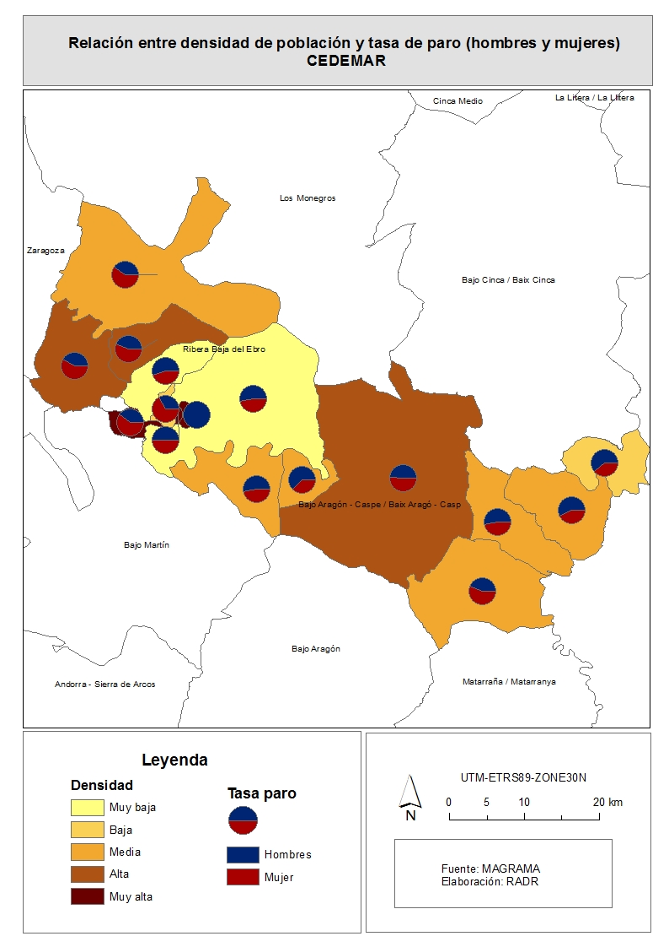
En este caso vemos como al establecer la diferenciación en el paro de hombres y mujeres encontramos como la mayor parte de municipios presenta cifras de paro superiores en mujeres que en hombres a excepción de los municipios Nonaspe, Fabara, Sástago, Chiprana, Fayón y Alborge.

En cuanto a la tasa de feminidad respecto a la tasa de paro en mujeres, podemos ver como en el mapa apenas se aprecian áreas con tasas de paro elevadas en mujeres a excepción del caso de Caspe (25,21%), Quinto (6,71%) y Pina de Ebro (6,55%).
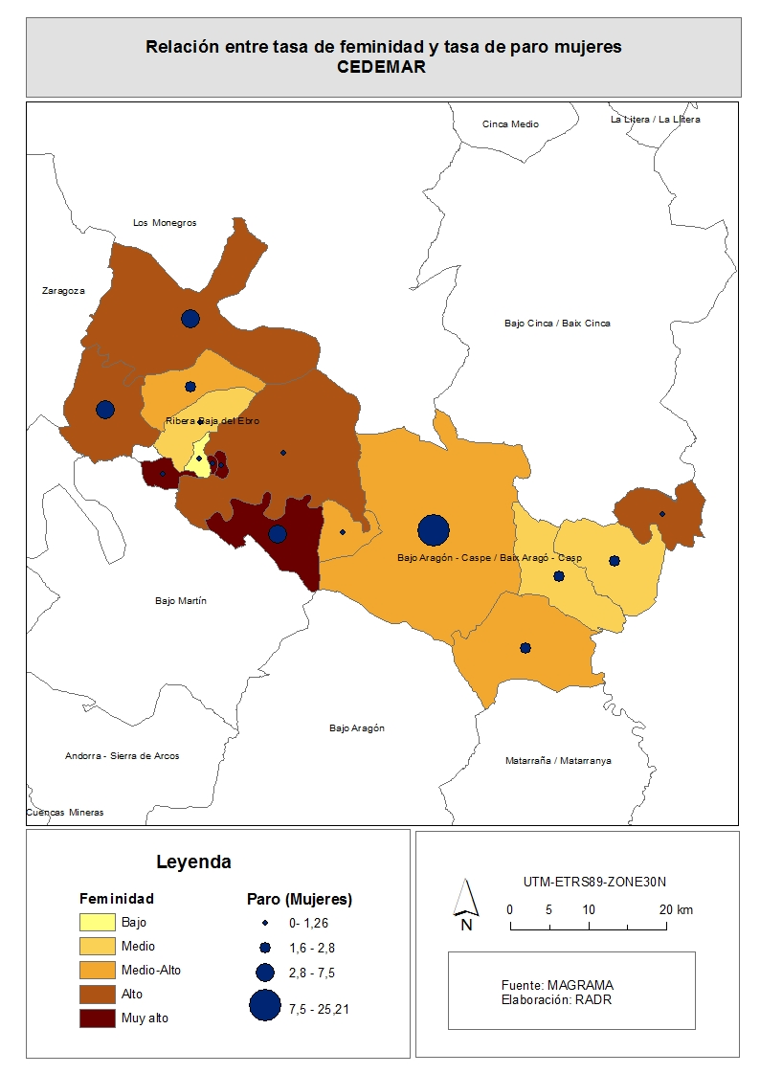

Por otro lado vemos el mapa referente a la tasa de masculinidad respecto a la tasa de paro en hombres y, lo que observamos es que, en su mayoría, las mayores tasas de paro se concentran en las áreas donde existe una densidad de población media-alta o alta. Aquellos municipios que presentan las mayores cifras de paro en hombres son: Caspe (24,3%), Quinto (4,69%) y Pina d Ebro (4,47%).
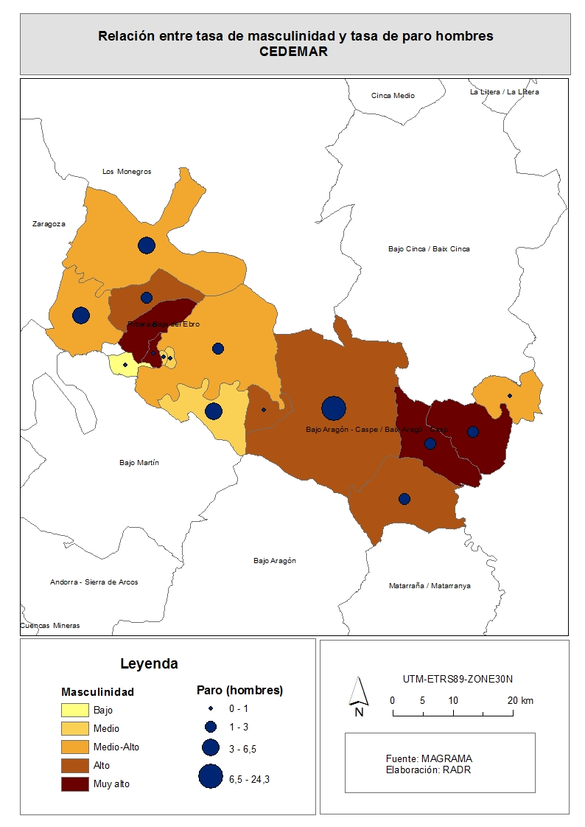

Otra última relación que nos resultó interesante a la hora de realizar el análisis sobre la tasa de paro en el grupo CEDEMAR fue la del paro total y la tasa de masculinidad de cada municipio.
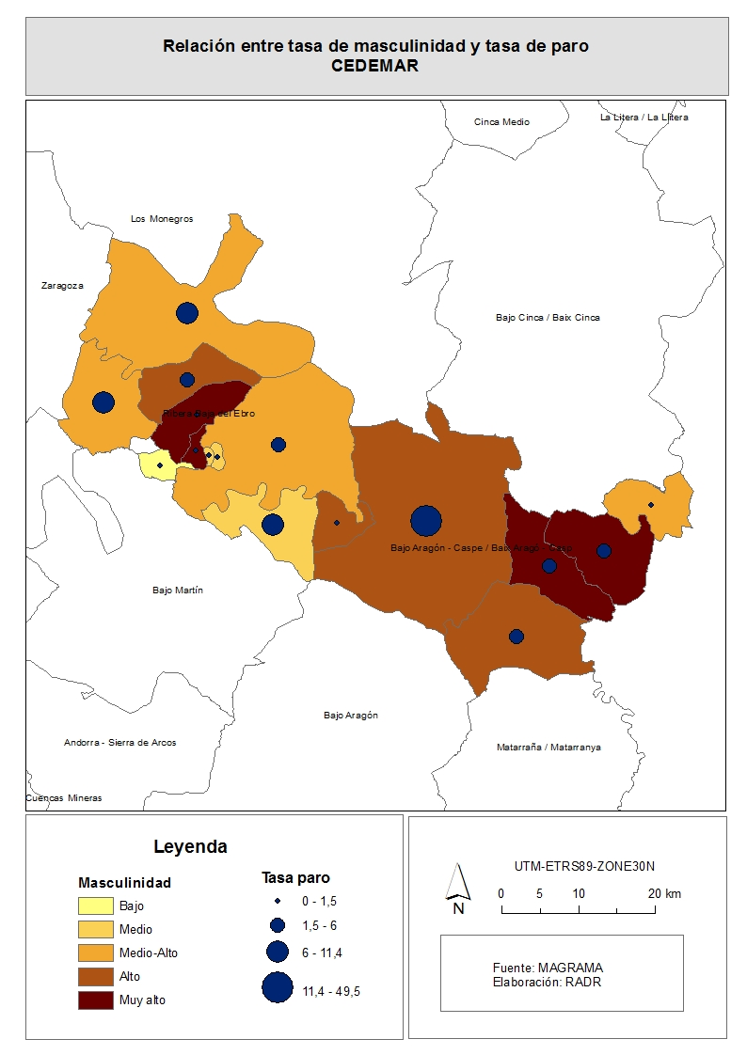
Al relacionar estas variables observamos como las áreas con una tasa de masculinidad media o media-alta presentan valores de paro mayores.
Por último hemos analizado otro indicador a nivel económico para cada municipio referente a las diferencias en la cantidad de altas a la seguridad social en hombres y mujeres durante el periodo del mes de septiembre del año 2014.
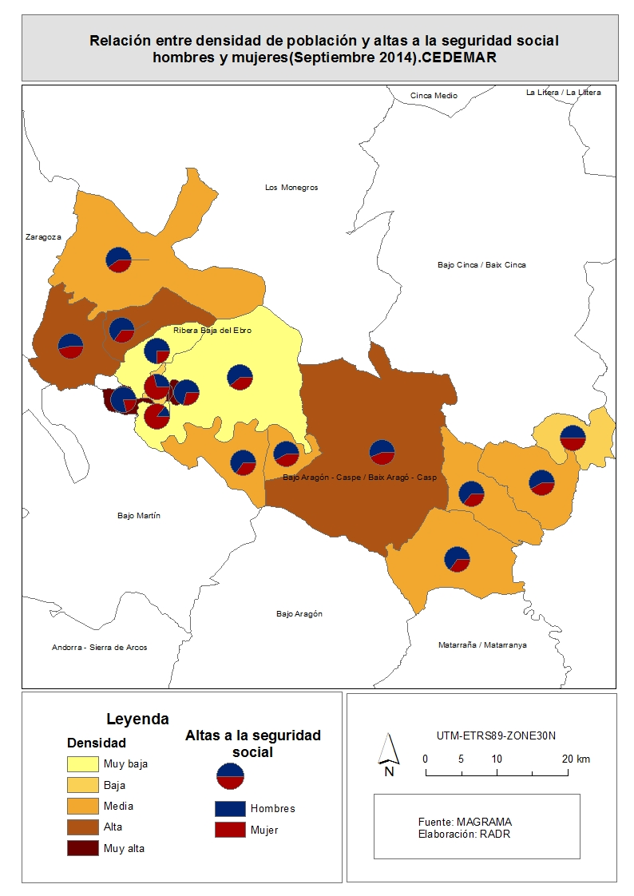
Analizando el mapa vemos como casi todos los municipios muestran una clara mayoría de altas a la seguridad social durante el periodo de septiembre de 2014 en hombres respecto a mujeres. La excepción se cumple en Alforque y Cinco Olivas.

